**Temat : Rządy parlamentarne w II RP. Przewrót majowy**

Zagadnienia

1. Parlamentaryzm II RP.
2. Konstytucje II RP – marcowa; kwietniowa
3. Przewrót majowy.

Dzisiaj dwa trudne zagadnienia parlamentaryzm II RP i zamach majowy 1926 r. (Proszę zapoznać się z tekstem z podręcznika 235- 244). Poniżej skrypt najważniejszych wydarzeń.

**Rządy parlamentarne**

I. Pierwsze wybory parlamentarne.

1. Wybory do [**Sejmu Ustawodawczego**](https://www.e-historia.com.pl/70-katalog-nazw/590-sejm-ustawodawczy-1921-1922) – **26 I 1919 r.**

2. Uchwalenie [**Małej konstytucji**](https://www.e-historia.com.pl/70-katalog-nazw/575-mala-konstytucja-1919) – **20 lutego 1919 r.**

a. **Naczelnik Państwa –** [**Józef Piłsudski**](https://www.e-historia.com.pl/69-galeria-postaci-historycznych/541-pilsudski-jozef)

– podporządkowany sejmowi

– reprezentował państwo w stosunkach międzynarodowych

– porozumieniu s sejmem powoływał rząd

– każdy jego akt prawny wymagał [**kontrasygnaty**](https://www.e-historia.com.pl/68-podreczny-slowniczek-pojec-historycznych/495-kontrasygnata)

b. Rząd

– silna pozycja premiera

– rząd odpowiedzialny przed sejmem

II. **Konstytucja marcowa**

1. Uchwalenie [**Konstytucji marcowej**](https://www.e-historia.com.pl/70-katalog-nazw/573-konstytucja-marcowa-1921) – **17 marca 1921 r.**

2. Gwarancja swobód obywatelskich

3. Struktura władz:

a. władza ustawodawcza: Sejm i Senat

b. władza wykonawcza: wybierany przez Zgromadzenie Narodowe prezydent i Rada Ministrów

c. władza sądownicza – niezawisłe sądy

III. Sytuacja polityczna w latach 1919-1926 r.

**1. System wielopartyjny**

2. Nadmierne rozdrobnienie parlamentu – niestabilne rządy

3. Niski poziom kultury politycznej obywateli – silne nawyki antypaństwowe z okresu rozbiorów.

4. Główne siły polityczne w Polce w okresie rządów parlamentarnych

– [**Związek Ludowo-Narodowy**](https://www.e-historia.com.pl/70-katalog-nazw/597-zwiazek-ludowo-narodowy-zln) ([**Roman Dmowski**](https://www.e-historia.com.pl/69-galeria-postaci-historycznych/517-dmowski-roman), [**Władysław Grabski**](https://www.e-historia.com.pl/69-galeria-postaci-historycznych/522-grabski-wladyslaw) )

–[**Polskie Stronnictwo Ludowe „Piast”**](https://www.e-historia.com.pl/70-katalog-nazw/585-polskie-stronnictwo-ludowe-piast-psl-piast) – **PSL-„Piast”** ([**Wincenty Witos**](https://www.e-historia.com.pl/69-galeria-postaci-historycznych/517-dmowski-roman), Maciej Rataj)

– [**Polskie Stronnictwo Ludowe „Wyzwolenie”**](https://www.e-historia.com.pl/70-katalog-nazw/587-polskie-stronnictwo-ludowe-wyzwolenie-psl-wyzwolenie) – **PSL-„Wyzwolenie**” (Stanisław Thugutt)

– [Polska Partia Socjalistyczna](https://www.e-historia.com.pl/70-katalog-nazw/600-polska-partia-socjalistyczna-pps-2) **– PPS** ([**Ignacy Daszyński**](https://www.e-historia.com.pl/69-galeria-postaci-historycznych/516-daszynski-ignacy), [**Jędrzej Moraczewski**](https://www.e-historia.com.pl/69-galeria-postaci-historycznych/536-moraczewski-jedrzej))

– [**Komunistyczna Partia Robotnicza Polski**](https://www.e-historia.com.pl/70-katalog-nazw/571-komunistyczna-partia-robotnicza-polski-kprp) **– KPRP**– od 1925 r. [**Komunistyczna Partia Polski**](https://www.e-historia.com.pl/70-katalog-nazw/571-komunistyczna-partia-robotnicza-polski-kprp) **– KPP** (**Adolf Warski**)

– **Polskie Stronnictwo Chrześcijańsko-Demokratyczne** ([**Wojciech Korfanty**](https://www.e-historia.com.pl/69-galeria-postaci-historycznych/528-korfanty-wojciech) )

 IV. Wokół wyborów prezydenckich

1. **Wybory prezydenta – 9 XII 1922 r.**

a. zwycięstwo [**Gabriela Narutowicza**](https://www.e-historia.com.pl/69-galeria-postaci-historycznych/538-narutowicz-gabriel)

b. gwałtowna reakcja **narodowej demokracji**

c. **zamach na Gabriela Narutowicza w Zachęcie – 16 XII 1922 r.**

3. Wybór [**Stanisława Wojciechowskiego**](https://www.e-historia.com.pl/69-galeria-postaci-historycznych/555-wojciechowski-stanislaw) na nowego prezydenta

4. charakterystyka rządów parlamentarnych:

a) od stycznia 1919 do maja 1926 r. **władzę sprawowało 13 rządów,**

b) rozdrobnienie polityczne parlamentu przyczyniło się niestabilności polskich rządów, które często się zmieniały,

c) życie polityczne było pełne skandali,

d) Polacy nie mieli zaufania do parlamentu

V. Sytuacja polityczna przed zamachem majowym

1. Wycofanie się  Józefa Piłsudskiego z życia politycznego

2. Niestabilność systemu politycznego

3. Patologie życia politycznego: korupcja, „partyjniactwo”

4. Pogorszenie sytuacji międzynarodowej: wojna celna z Niemcami, negatywne skutki traktatu w Locarno

5. Problemy gospodarcze – inflacja; bezrobocie

**VI. Przebieg zamachu majowego**

1. Utworzenie rządu Wincentego Witosa  (koalicja Chjeno-Piasta) – 10 V 1926 r.

2. Aktywizacja środowisk legionowych i mobilizacja oddziałów wiernych Józefowi Piłsudskiemu

3. 12 V 1926 r. – bezskuteczna próba nakłonienia prezydenta Stanisława Wojciechowskiego przez Józefa Piłsudskiego do zdymisjonowania rządu Wincentego Witosa

4. Walki na ulicach Warszawy (12-14 V 1926 r.)

a. poparcie dla zamachu ze strony Polskiej Partii Socjalistycznej (PPS) i Komunistycznej Partii Polski (KPP)

b. strajk kolejarzy uniemożliwił transport żołnierzy wiernych rządowi do Warszawy

c. w walkach zginęło 400 osób, a ponad 900 zostało rannych

 VII. Zmiany na najwyższych szczeblach władzy

1. 14 V 1926 r. – dymisja prezydenta Stanisława Wojciechowskiego i rządu Wincentego Witosa

2. 15 V 1926 r. – powołanie Kazimierza Bartla na stanowisko premiera rządu

3. 29 V 1926 r. wybór Ignacego Mościckiego na stanowisko prezydenta

(Józef Piłsudski odmówił przyjęcia funkcji prezydenta)

 VIII. Przemiany ustrojowe

2. **Nowela sierpniowa – 2 VIII 1926 r.**

a. ograniczenie uprawnień sejmu

b. wzmocnienie pozycji prezydenta : prawo rozwiązania sejmu i senatu przed upływem kadencji; prawo wydawania dekretów (rozporządzeń z mocą ustawy) w czasie gdy sejm nie obradował

3. **Uchwalenie Konstytucji kwietniowej – 23 IV 1935 r.** - wprowadzenie systemu rządów prezydenckich

IX. Rządy autorytarne Józefa Piłsudskiego (autorytaryzm)

 1. Sanacja – program reform, traktowanych jako plan uzdrowienia moralnego życia społecznego w Polsce

2. Rządy autorytarne

3. Charakter rządów Józefa Piłsudskiego

a. Piłsudski sprawował władzę za pośrednictwem zaufanych ludzi piastujących najwyższe stanowiska

b. Piłsudski w latach 1926-1935 pełnił funkcje:

– dwukrotnie premiera rządu

– ministra spraw wojskowych

– Generalnego Inspektora Sił Zbrojnych

4. Utworzenie Bezpartyjnego Bloku Współpracy z Rządem (BBWR) – Walery Sławek – 1928 r.

**Dzisiejsze zadania do zrobienia**

**Porównanie konstytucji**

|  |  |  |
| --- | --- | --- |
| Dokument | Konstytucja marcowa | Konstytucja kwietniowa |
|  |  |  |
| Data wydania | 17 marca 1921 r. |  |
| dokumentu |  |  |
|  |  |  |
| Rola narodu | Jest suwerenem, czyli najważniejszą |  |
|  | władzą w państwie. Uznawany za |  |
|  | wartość najwyższą |  |
|  |  |  |
|  |  |  |
| Władza | Prezydent | Prezydent |
| wykonawcza | • wybierany przez Zgromadzenie | • wybierany przez Zgromadzenie |
|  | Narodowe (połączony | Elektorów |
|  | sejm i senat) |  |
|  | • jego decyzje wymagały |  |
|  | zatwierdzenia przez rząd |  |
|  | Rząd |  |
|  | • podporządkowany sejmowi |  |
|  |  | Rząd |
|  |  | • podporządkowany prezydentowi |
|  |  |  |
| Władza | Dwuizbowy parlament złożony |  |
| ustawodawcza | z sejmu i senatu |  |
|  | • sejm posiada nadrzędną |  |
|  | pozycję wobec innych |  |
|  | organów władzy |  |
|  | • senat ma niewielkie |  |
|  | uprawnienia |  |
|  |  |  |
| Władza | Niezawisłe sądy. |  |
| sądownicza |  |  |
|  |  |  |
| Zasada | Zachwiana na korzyść władzy |  |
| trójpodziału | ustawodawczej. |  |
| władzy |  |  |
|  |  |  |
| Prawa i wolności | Zagwarantowane. |  |
| obywateli |  |  |
|  |  |  |



**Ranking diamentowy o przewrocie majowym – zadanie to ułożyć przyczyny zaczynając od (liczba na schemacie wskazuje ile przyczyn należy dopasować) najważniejszej a kończąc na najmniej ważnej.**

1. najważniejszych
2. bardzo ważnych
3. ważnych
4. mniej ważnych
5. 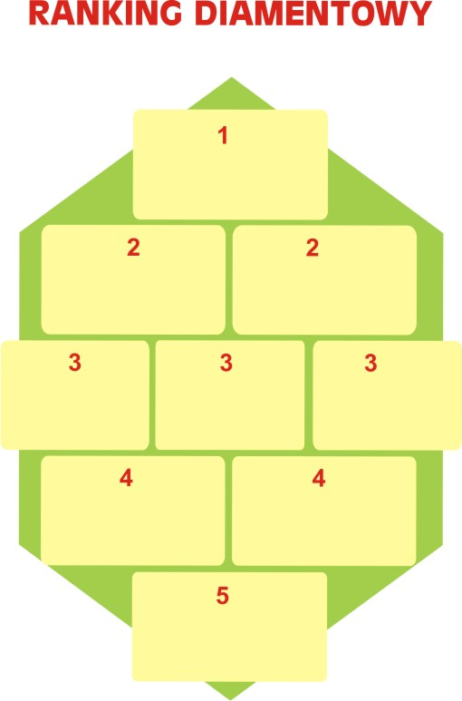najmniej ważnych

**Przykładowe przyczyny przewrotu majowego**

Korupcja polityków i liczne afery gospodarcze

Częste zmiany rządów

Niezadowolenie społeczeństwa i Piłsudskiego z polityki rządu

Bezkarność polityków

Powstanie rządu koalicji endecji i PSL „Piast”

Nadmierny wpływ Sejmu nad rządem – sejmokracja

Rozczarowanie Piłsudskiego konstytucja marcową

Nadmierne rozdrobnienie sceny politycznej

Chęć wzmocnienia przez Piłsudskiego władzy wykonawczej

Jeżeli ktoś chce zrobić notatkę do lekcji – można wykorzystać skrypt

Do obejrzenia dla chętnych

<https://www.youtube.com/watch?v=MpOu9RIi6Gk>*-* *II Rzeczpospolita 1918-1939*

<https://www.youtube.com/watch?v=UjelEHB3J_M>*Demokracja* *Parlamentarna w II Rzeczpospolitej do przewrotu majowego*

<https://www.youtube.com/watch?v=PYdFkgpi2jc>-Zamach majowy i rządy sanacji

POWODZENIA !!!